등산어때

사용자 매뉴얼

2024.03.26

부린

**개 정 이 력**

|  |  |  |  |  |  |
| --- | --- | --- | --- | --- | --- |
| **버전** | **개정 일자** | **개정 내용** | **작성자** | **검토자** | **승인자** |
| 1.0 | 2024.3.26 | 최초작성 | 유선영 |  |  |
|  |  |  |  |  |  |
|  |  |  |  |  |  |
|  |  |  |  |  |  |
|  |  |  |  |  |  |
|  |  |  |  |  |  |
|  |  |  |  |  |  |
|  |  |  |  |  |  |
|  |  |  |  |  |  |
|  |  |  |  |  |  |

내용

1. 사용자 매뉴얼 4

1.1 로그인, 로그아웃 4

1.2 전체 게시글 조회 5

1.3 게시글 등록 6

1.4 친구 게시글 조회 7

1.5 모집게시물 조회 8

1.6 모집게시물 상세 조회 9

1.7 모집 게시물 등록 10

1.8 모집 게시물 등록 - 산 검색 11

1.9 지역통계 조회 12

# 사용자 매뉴얼

## 로그인, 로그아웃

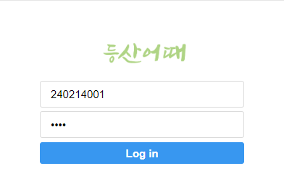

1. 접속 아이디를 입력한다.

2. 접속 비밀번호를 입력한다.

3. 시스템에 로그인 한다.

4. 로그아웃 버튼을 클릭하여 로그아웃 한다.

## 전체 게시글 조회

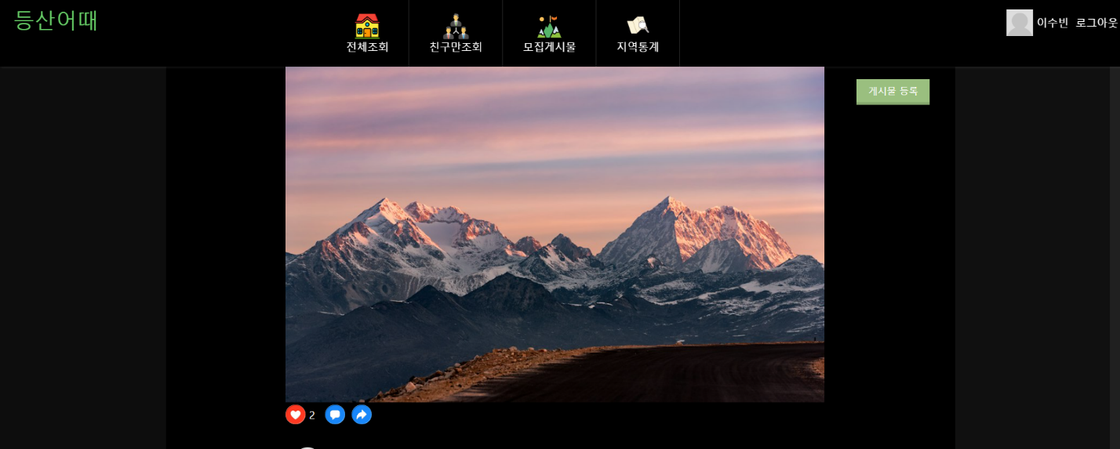

1. 전체조회 이미지를 클릭한다.

2. 스크롤을 통하여 추가 게시물을 조회한다.

3. 하트 버튼을 눌러 좋아요를 등록한다.

4. 댓글을 눌러 댓글 확인을 한다.

## 게시글 등록

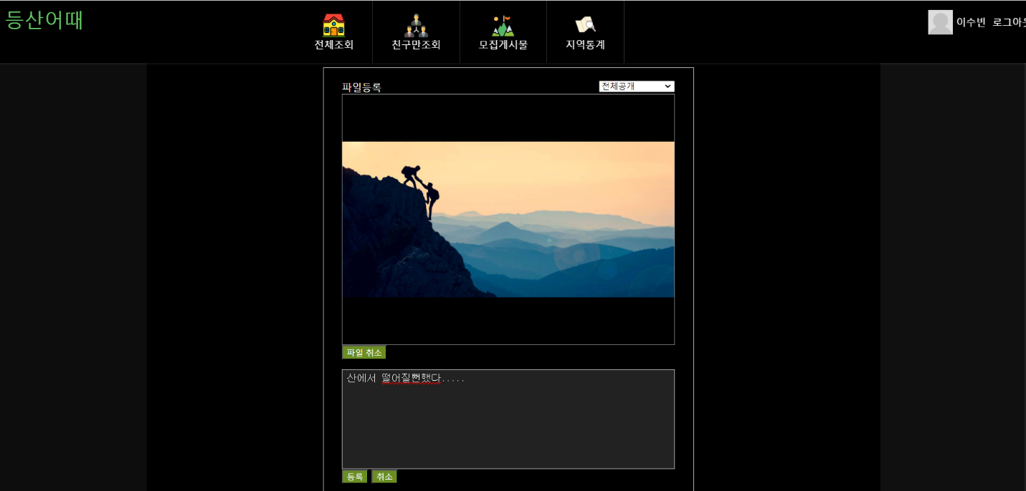

1. 게시글 등록을 클릭한다.

2. 공개범위를 설정한다.

3. 파일을 등록한다.

4. 내용을 등록한다.

5. 등록버튼을 눌러 저장한다.

## 친구 게시글 조회

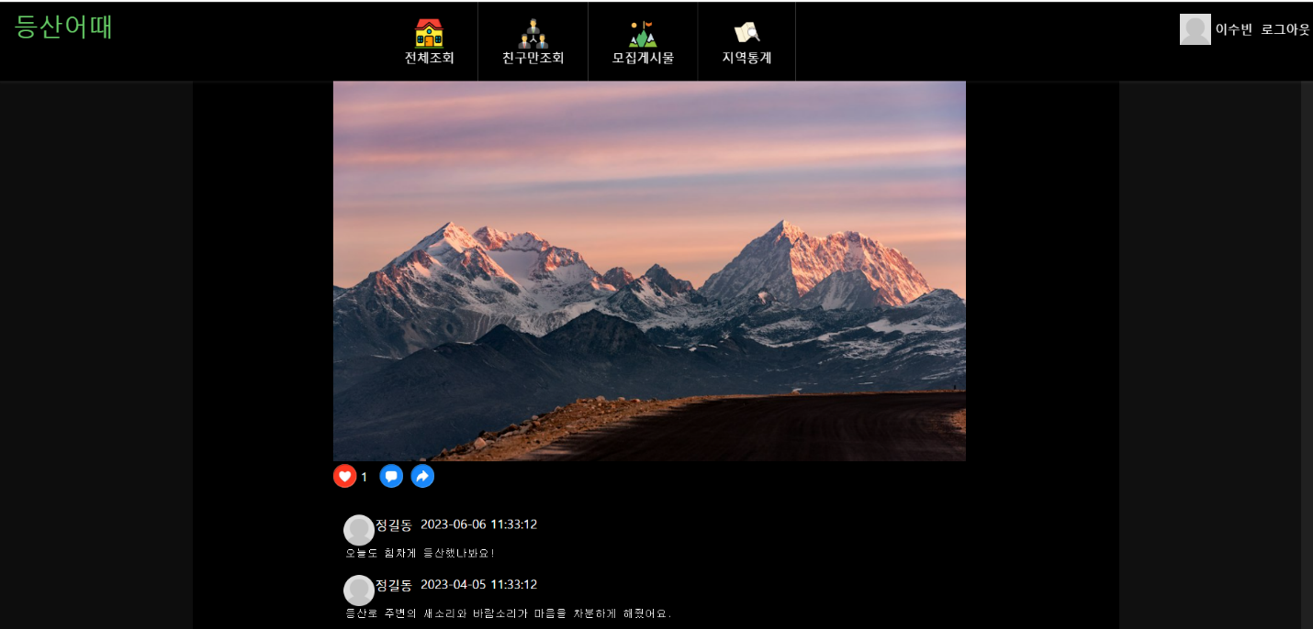

1. 친구만조회 이미지를 클릭한다

2. 스크롤을 통하여 게시물을 조회한다

3. 하트 버튼을 눌러 좋아요를 등록힌다

4. 댓글을 눌러 댓글 확인한다

## 모집게시물 조회

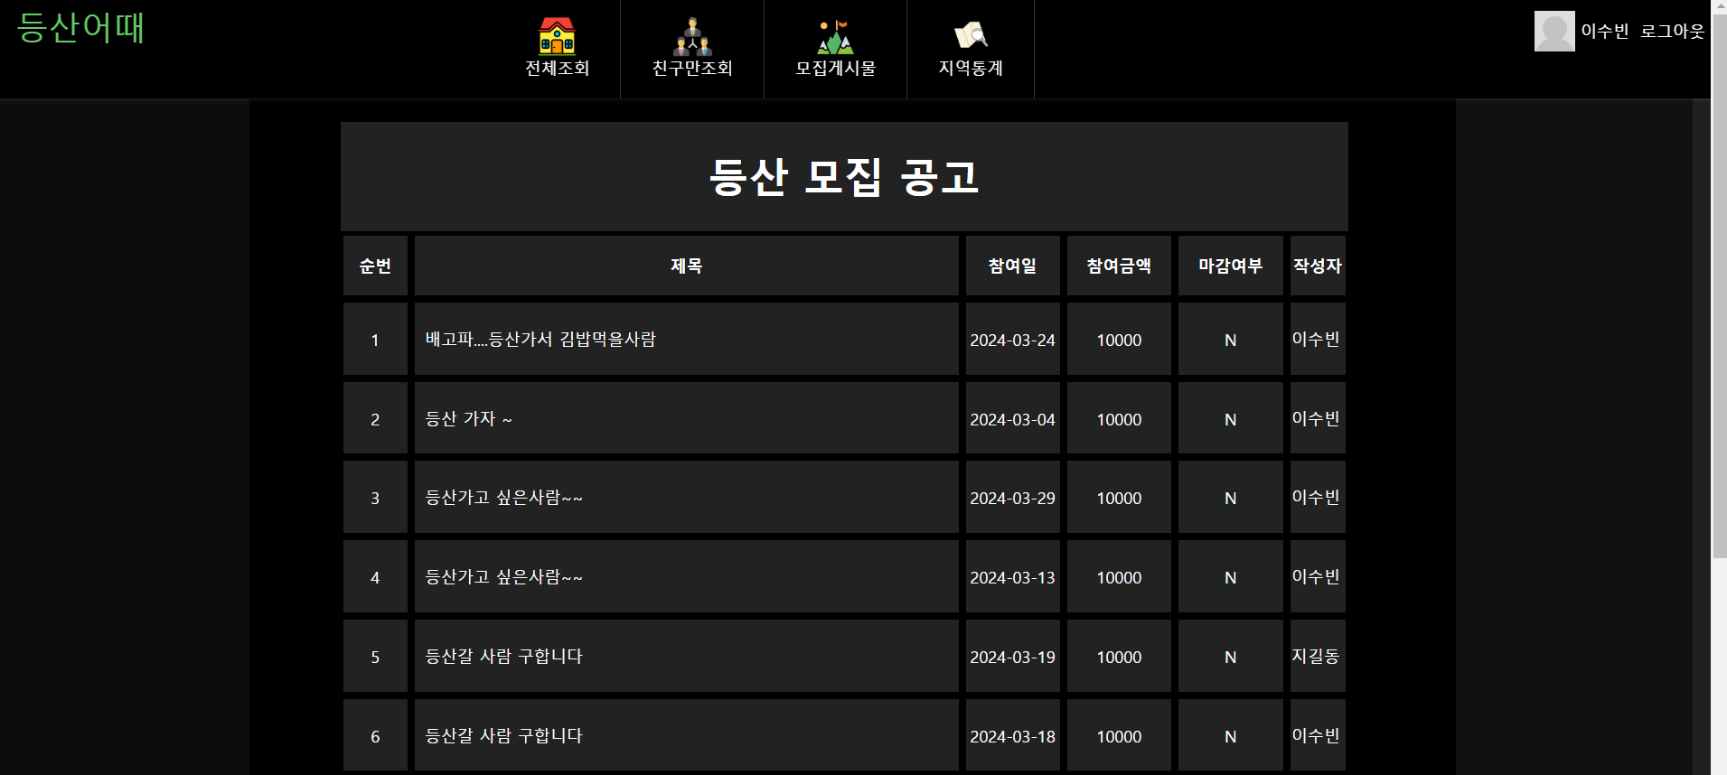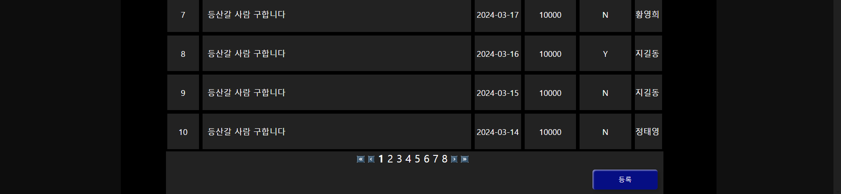

1. 모집게시물 이미지를 클릭한다

2. 페이지이동 버튼을 클릭하여 페이지를 이동한다

## 모집게시물 상세 조회

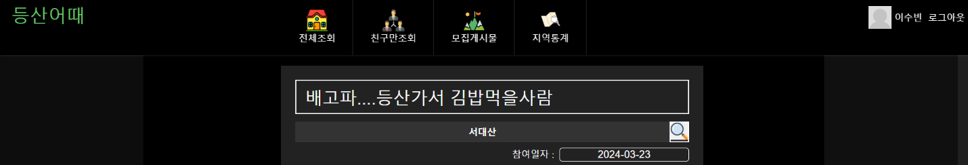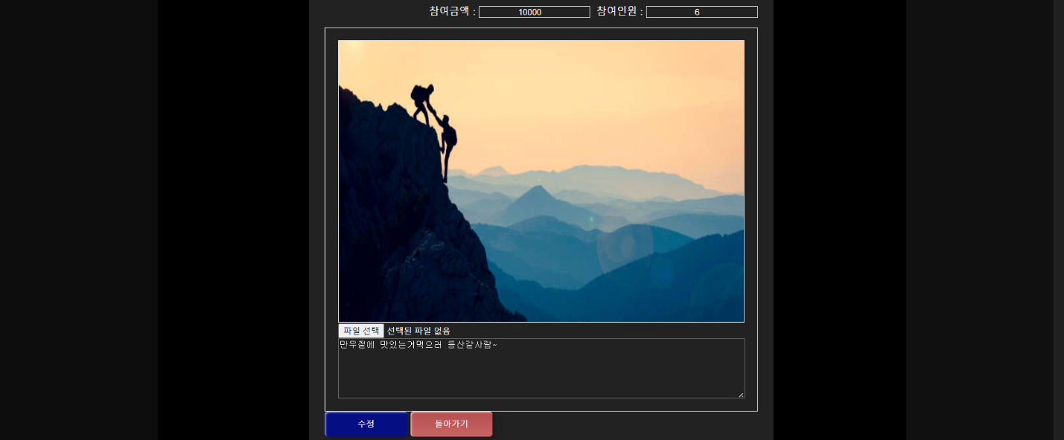

1. 게시물 제목을 클릭하여 상세조회한다

2. 자신의 게시물을 조회할 경우 수정한다

3. 모집된인원과 참여인원이 일치하면 신청을 할 수 없다

4. 신청하기 버튼을 클릭하여 모임에 신청을 할 수 있다

5. 이미 신청한 모임은 신청을 다시 할 수 없다

6. 돌아가기 버튼을 이용하여 이전 페이지로 돌아간다

## 모집 게시물 등록

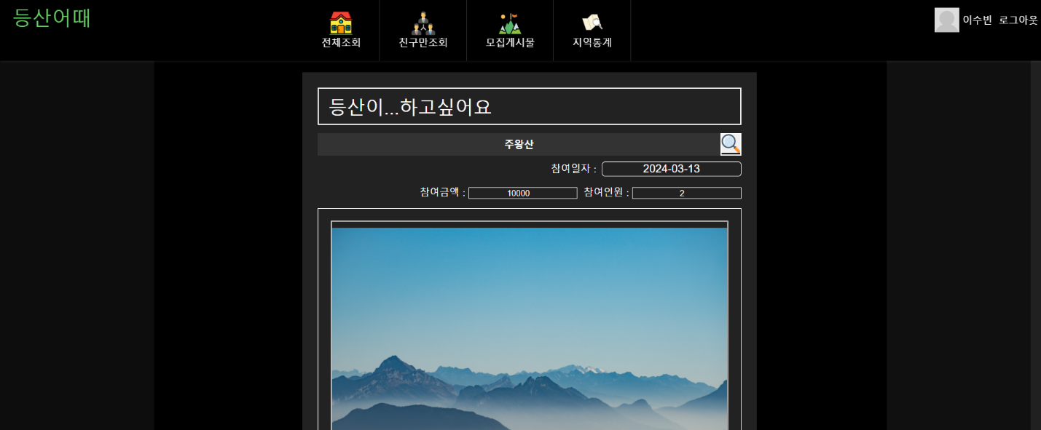

1. 게시물조회에서 등록버튼을 클릭하여 모집게시물을 등록한다

2. 산검색을 할 수 있다

3. 버튼을 클릭하여 파일을 선택할 수 있으며 파일취소 버튼을 이용하여 취소할 수 있다

4. 등록버튼을 클릭하여 게시물을 등록한다

## 모집 게시물 등록 - 산 검색

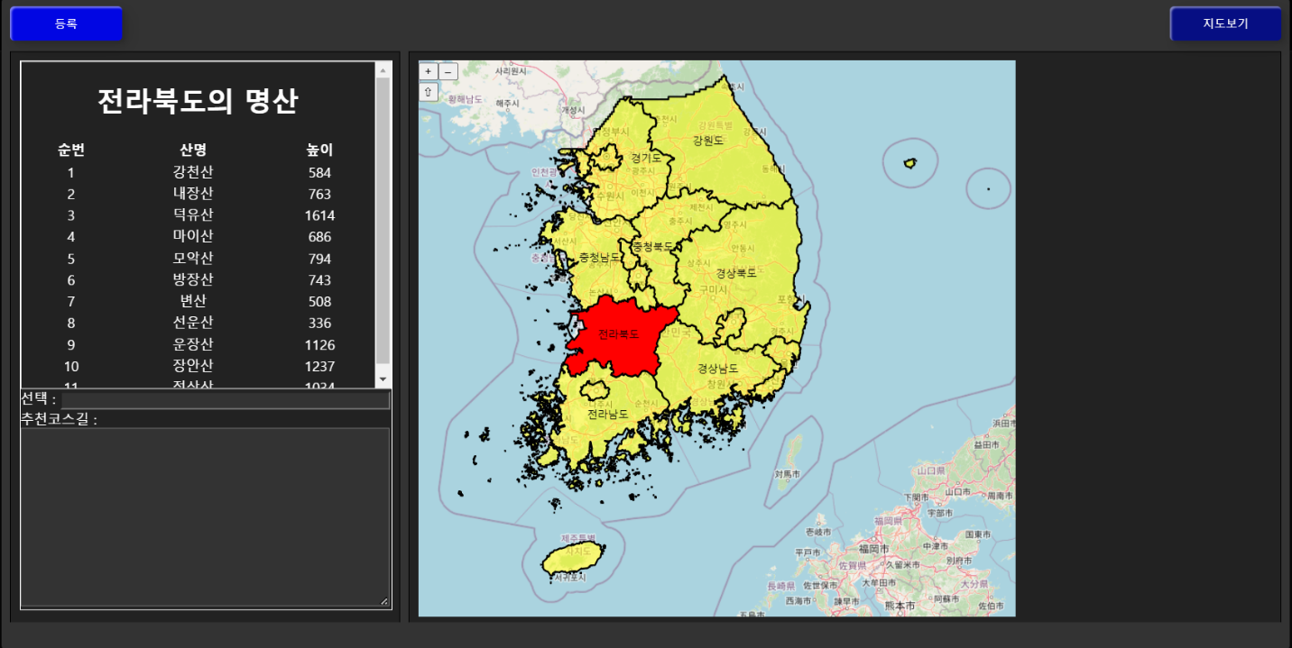

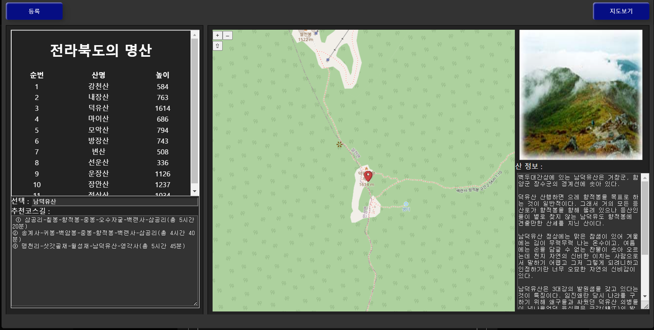

1. 검색버튼을 클릭하여 산 검색 팝업을 조회힌다

2. 지역을 선택하여 해당 지역의 명산을 조회한다

3. 해당 지역의 명산을 클릭하여 산의 정보와 산의 위치를 조회한다

4. 지도보기 버튼을 클릭하여 다시 지역을 조회할 수 있다.

5. 등록버튼을 클릭하여 산을 선택할 수 있다.

## 지역통계 조회

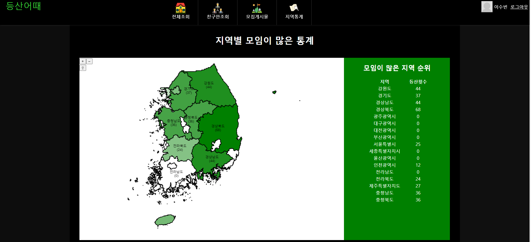

1. 지역통계 이미지를 클릭하여 많은 사람이 등산을 했던 지역의 통계를 볼 수 있다

2. 색이 진할수록 많은 사람이 등산을 했던 지역이다